Комитет социальной защиты населения
администрации Тихвинского района

АКТУАЛЬНЫЕ ВОПРОСЫ
ПО ПРОФИЛАКТИКЕ БЕЗНАДЗОРНОСТИ НЕСОВЕРШЕННОЛЕТНИХ


по материалам семинара
для специалистов субъектов профилактики семейного неблагополучия в рамках межведомственного взаимодействия
9,16,23 сентября 2014 года

г. Тихвин
2014
Семинар для специалистов субъектов профилактики семейного неблагополучия в рамках межведомственного взаимодействия на тему «Актуальные вопросы по профилактике безнадзорности несовершеннолетних» прошел на базе МУ «Территориальный центр социального обслуживания населения» 9, 16 и 23 сентября 2014 года.
Организатором проведения семинара выступил комитет социальной защиты населения администрации Тихвинского района Ленинградской области.
В работе семинара приняли участие представители общеобразовательных и дошкольных образовательных учреждений, специалисты учреждений социального обслуживания населения, учреждений дополнительного образования детей, работники библиотечной системы, представители комиссии по делам несовершеннолетних и защите их прав администрации Тихвинского района.
Вниманию участников семинара были представлены более 15 докладов различной тематики, связанных актуальными вопросами по профилактике безнадзорности и правонарушений несовершеннолетних.
В работе семинара приняли участие:
- председатель комитета социальной защиты населения администрации Тихвинского района О.Н. Большакова
- специалист комитета по образованию администрации Тихвинского района О.В. Иванова
- председатель комитета по культуре, спорту и молодежной политике администрации Тихвинского района Е.Ю. Котова
- директор ГКУ ЛО «Тихвинский центр занятости населения» Е.В. Путрич
- заведующий жилищным отделом администрации Тихвинского района Т.В. Соколова
- врач-нарколог Н.Г. Овчинникова
- заместитель главного врача по детству и родовспоможению С.В. Лукашева
- врач-гинеколог ГБУЗ ЛО «Тихвинская межрайонная больница им. А.Ф. Калмыкова» Е.Е. Чистякова
- заведующий отделом опеки и попечительства комитета социальной защиты населения администрации Тихвинского района Е.В. Асянина
- директор муниципального учреждения «Социально-реабилитационный Центр для несовершеннолетних «Светлячок» Т.А. Косенкова
- заместитель начальника отдела участковых уполномоченных полиции и подразделения по делам несовершеннолетних – начальник ОДН И.В. Иванова
- ведущий специалист комиссии по делам несовершеннолетних и защите их прав администрации Тихвинского района О.В. Белых
ПРОГРАММА СЕМИНАРА

Время | Программа семинара
9 сентября
14.30–14.40 | Открытие семинара  Большакова Ольга Николаевна, председатель комитета социальной защиты населения администрации Тихвинского района
14.40–15:00 | «Опыт разработки межведомственных индивидуально-профилактических программ реабилитации безнадзорных несовершеннолетних и семей, находящихся в социально-опасном положении, куратором случая»  - Большакова Ольга Николаевна, председатель Комитета социальной защиты населения администрации Тихвинского района  - Шишова Наталья Юрьевна - заведующий отделением муниципального учреждения «Социально-реабилитационный Центр для несовершеннолетних «Светлячок»
15.00–15:30 | «О системе социального обслуживания и мерах социальной поддержки семей, имеющих детей»  - Большакова Ольга Николаевна, председатель комитета социальной защиты населения администрации Тихвинского района
15.30-15.50 | «О порядке учета детей, подлежащих обучению по образовательным программам дошкольного образования. Об организации выплаты компенсации части платы за содержание ребенка в образовательных организациях, реализующих основную общеобразовательную программу дошкольного образования»  - Иванова Ольга Владимировна, ведущий специалист комитета по образованию администрации Тихвинского района
15.50–16:10 | «Об организации досуга детей и подростков из семей социального риска комитетом по культуре, спорту и молодежной политике администрации Тихвинского района»  - Котова Елена Юрьевна, председатель комитета по культуре, спорту и молодежной политике администрации Тихвинского района
16.10 | Завершение семинара, подведение итогов
16 сентября
14.30–14.40 | Открытие семинара  - Большакова Ольга Николаевна, председатель комитета социальной защиты населения администрации Тихвинского района
14.40–15:00 | «О порядке постановки на учет граждан в качестве безработных. О реализации комплекса мер, направленных на создание условий для совмещения женщинами обязанностей по воспитанию детей с трудовой занятостью»  - Путрич Елена Васильевна, директор ГКУ ЛО «Тихвинский центр занятости населения»
15.00–15:20 | «О порядке постановки граждан на учет в качестве нуждающихся в жилых помещениях»  - Соколова Татьяна Владимировна, заведующий жилищным отделом администрации Тихвинского района
15.20–15.40 | «О профилактике социального сиротства»  - Асянина Елена Васильевна, заведующий отделом опеки и попечительства комитета социальной защиты населения администрации Тихвинского района
15.40 | Завершение семинара, подведение итогов
23 сентября
14.30–14.40 | Открытие семинара  - Большакова Ольга Николаевна, председатель комитета социальной защиты населения администрации Тихвинского района
14.40–15:00 | «О порядке предоставления социального обслуживания несовершеннолетним и семьям, находящимся в социально-опасном положении»  - Косенкова Тамара Александровна, директор МУ «Социально-реабилитационный Центр для несовершеннолетних «Светлячок»
15.00–15:20 | «Об уголовной и административной ответственности родителей и лиц их заменяющих за неисполнение обязанностей по воспитанию несовершеннолетнего»  - Иванова Ирина Вячеславовна, заместитель начальника отдела участковых уполномоченных полиции и подразделения по делам несовершеннолетних – начальник ОДН
15.20–15:40 | «Планирование семьи»  - Лукашева Светлана Владимировна, заместитель гл. врача по детству и родовспоможению,  - Чистякова Елена Евгеньевна, врач – гинеколог ГБУЗ ЛО «Тихвинская межрайонная больница им. А.Ф.Калмыкова»
15.40-16.00 | «Влияние вредных привычек родителей на формирование личности их детей»  - Овчинникова Нелли Глебовна, врач-нарколог
16.00-16.10 | «О подведении итогов реализации мероприятий Программ ИПР»  - Белых Ольга Васильевна, ведущий специалист комиссии по делам несовершеннолетних и защите их прав при администрации Тихвинского района
16.10–16.30 | «О награждении почетным знаком Ленинградской области «Слава матери»;  «О награждении знаком отличия Ленинградской области «Отцовская доблесть»;  «О награждении орденом «Родительская слава»  - Большакова Ольга Николаевна, председатель комитета социальной защиты населения
16.30 | Завершение семинара, подведение итогов

9 сентября 2014 года
Семинар открыла и вела Ольга Николаевна Большакова - председатель комитета социальной защиты населения администрации Тихвинского района.
В своем приветственном слове к участникам семинара О.Н. Большакова обратила внимание присутствующих на то, что основными направлениями деятельности специалистов органов и учреждений профилактики безнадзорности и правонарушений несовершеннолетних является осуществление комплекса мероприятий по воспитанию, образованию, развитию и социальной защите личности в школе и по месту жительства обучающихся, оказание им своевременной помощи и поддержки.
Особое внимание было обращено на проведение правового воспитания несовершеннолетних и их родителей по пропаганде здорового образа жизни, исключающего употребление алкогольных напитков, наркотиков, курения, о принятии дополнительных мер к своевременному выявлению подростков, склонных к бродяжничеству, самовольным уходам из дома, раннему выявлению семейного неблагополучия, по усилению проведения индивидуальной и общей профилактической, разъяснительной и воспитательной работы с данной категорией подростков, а также с несовершеннолетними и родителями, состоящими на всех видах профилактического учета.
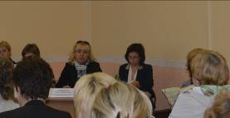
Большакова Ольга Николаевна - председатель комитета социальной защиты населения администрации Тихвинского района.

Презентация выступления «Опыт разработки межведомственных индивидуально-профилактических программ реабилитации безнадзорных несовершеннолетних и семей, находящихся в социально-опасном положении, куратором случая»

Презентация выступления «О системе социального обслуживания и мерах социальной поддержки семей, имеющих детей»

Меры социальной поддержки семей, имеющих детей

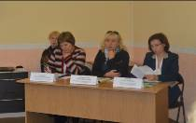
Иванова Ольга Владимировна - специалист Комитета по образованию администрации Тихвинского района.

Доклад на тему: «О порядке учета детей, подлежащих обучению по образовательным программам дошкольного образования. Об организации выплаты компенсации части платы за содержание ребенка в образовательных организациях, реализующих основную общеобразовательную программу дошкольного образования»

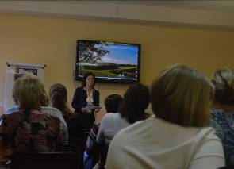
Котова Елена Юрьевна - председатель комитета по культуре, спорту и молодежной политике администрации Тихвинского района

Доклад на тему: «Об организации досуга детей и подростков из семей социального риска комитетом по культуре, спорту и молодежной политике администрации Тихвинского района»

16 сентября 2014 года

Доклад на тему: «О порядке постановки на учет граждан в качестве безработных. О реализации комплекса мер, направленных на создание условий для совмещения женщинами обязанностей по воспитанию детей с трудовой занятостью»
Докладчик: Путрич Елена Васильевна - директор ГКУ ЛО «Тихвинский центр занятости населения»
О профессиональном обучении и дополнительном профессиональном образовании женщин в период отпуска по уходу за ребенком до достижения им возраста трех лет.

Информация об организации профессионального обучения и дополнительного профессионального образования женщин в период отпуска по уходу за ребенком.

Доклад на тему: «О порядке постановки граждан на учет в качестве нуждающихся в жилых помещениях»
Докладчик: Соколова Татьяна Владимировна - заведующий жилищным отделом администрации Тихвинского района

Презентация выступления: «О профилактике социального сиротства»
Докладчик: Асянина Елена Васильевна - заведующий отделом опеки и попечительства комитета социальной защиты населения администрации Тихвинского района
Полномочия в сфере опеки и попечительства
Права и обязанности родителей и детей
Правовые акты о защите прав детей
Информация для граждан, желающих стать опекунами (попечителями), усыновителями
О социальной поддержке детей-сирот и детей, оставшихся без попечения родителей

23 сентября 2014 года

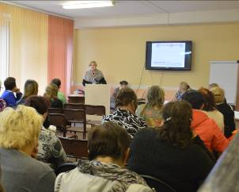
Косенкова Тамара Александровна - директор МУ «Социально-реабилитационный Центр для несовершеннолетних «Светлячок»

Презентация выступления: «О порядке предоставления социального обслуживания несовершеннолетним и семьям, находящимся в социально-опасном положении»

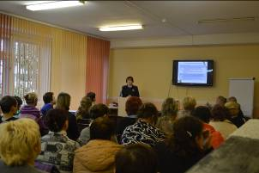
Иванова Ирина Вячеславовна - заместитель начальника отдела участковых уполномоченных полиции и подразделения по делам несовершеннолетних – начальник ОДН
Доклад на тему: «Об уголовной и административной ответственности родителей и лиц их заменяющих за неисполнение обязанностей по воспитанию несовершеннолетнего»

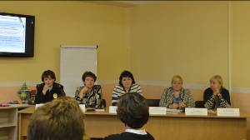
Чистякова Елена Евгеньевна - врач – гинеколог МБУЗ «Тихвинская межрайонная больница им. А.Ф.Калмыкова»

Доклад на тему: «Планирование семьи

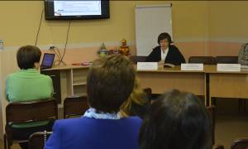
Овчинникова Нелли Глебовна - врач-нарколог
Доклад на тему: «Влияние вредных привычек родителей на формирование личности детей»

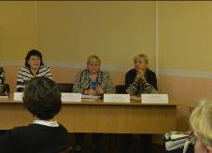
Белых Ольга Васильевна - специалист комиссии по делам несовершеннолетних и защите их прав при администрации Тихвинского района

Доклад на тему: «О подведении итогов реализации мероприятий Программ ИПР»

Доклад на тему: «О награждении почетным знаком Ленинградской области «Слава матери»;
«О награждении знаком отличия Ленинградской области «Отцовская доблесть»;
«О награждении орденом «Родительская слава»
Докладчик: Большакова Ольга Николаевна - председатель комитета социальной защиты населения

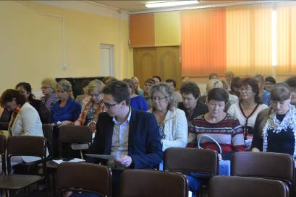

Комитет социальной защиты населения администрации Тихвинского района благодарит всех участников и докладчиков за проявленный интерес и активную работу на семинаре.

